Третий Фестиваль Образования 24,25 апреля 2015г.
График акции « Звезды, читающие детям»
Дата | Время | Место | Фотографии звезд | ФИО должность звезды | Произведение | Школа | Количество | Язык
24  АПРЕЛЯ  Аграрный Университет | 10:30-11:30 | Юрта | 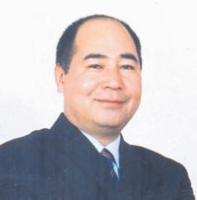 | Раимжан Курманов  «кыргызтил» коомунун вице-президенти |  |  | 25 детей  3-4 класс | кыргызский
 | 12:00-13:00 | Кабинет Ч.Айтматова | 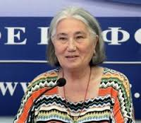 | Роза АйтматоваСестра Чингиза Айтматова | «Воспоминания сестры» Роза Айтматова |  | 25 детей  6-7 класс | русский
 | 13:00-14:00 | Юрта |  | Омар  певец | 0556555544 |  | 25 детей  3-4класс | кыргызский
 | 14:00-15:00 | Кабинет Ч.Айтматова |  | Юлия Руцкая  певица |  |  | 30 детей  3-4 класс | русский
 | 14:30-15.30 | Юрта |  | ОсмонкановБакыти МайрамбекуулуЖениш - КВНщики, актеры, участники сборной команды «Тамашоу» |  |  | 25 детей  3-4 класс | кыргызский
Дата | Время | Место | Фотографии звезд | ФИО должность звезды | Произведение | Школа | Количество | Язык
25  АПРЕЛЯ  центр г. Бишек | 11:30-12:30 | Галерея ДП |  | БектуровИшенбекУрушбекович  КРжардамкорсотууадистерининдаярдооборборунун  окутучусу |  |  | 30 детей  4-5 класс | кыргызский
 | 12:00-13:00 | ЮРТА |  | Музыкальная сказка (мастер класс) |  |  | 25 детей  3-4 класс | русский
 | 13:00-14:00 | Галерея ДП | 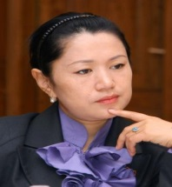 | ЫргалКадыралиева  Кармышаковна  Депутат ЖК КР | 0543220202  0558220707 |  | 30 детей  4-5 класс | кыргызский
 | 13:30-14:30 | ЮРТА |  | КундузКанатбеккызы  певица | 0555744000 |  | 25 детей  3-4 класс | русский
 | 14:30-15:30 | Галерея ДП |  | СаматЭркинбекови Эмиль Эсеналиевквнщики, актеры |  |  | 30 детей  4-5 класс | кыргызский
 | 15:00-16:00 | Юрта | 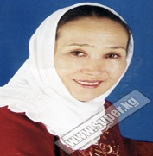 | НазираМамбетова  Актриса театра и кино | 0555699224 |  | 25 детей  2-4 класс | русский
 | 16:00-16:30 | Галерея ДП |  | Никитенко Наталья Владимировна  Депутат ЖК КРV созыва | 0550993416 |  | 30 детей  3-4 класс | кыргызский

